***LARVE DE TAUPIN***

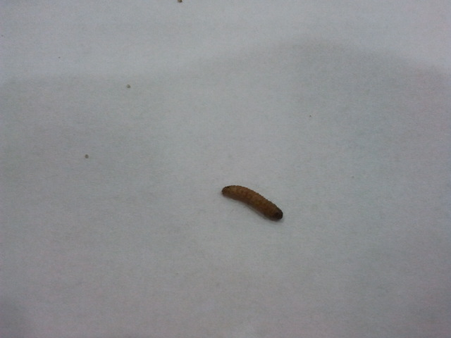

**Classification :**

**Ordre :** *Coléoptères*

**Famille :** *Élatéridés*

**Caractéristiques morphologiques :**

**Taille :** *Jusqu’à 3 cm de longueur*

**Couleur :** *corps ocre au cuivre, tête brune foncé,*

**Morphologie de la larve :** *cylindrique et allongée*

**Morphologie de l’imago :** *corps allongé (brun, assez sombre) carapace dure, tête et thorax recouverts de poils très fin et court, thorax plus sombre que l’abdomen, abdomen se terminant par deux pointes latérales.*

**Dimorphisme sexuel** : *Les femelles volent difficilement.*

**Appareil buccal :**

*De type primitif, broyeur.*

**Cycle de développement :**

*Les femelles après accouplement pondent un très grand nombre d’œufs qui sont dispersés dans le sol. Les insectes sont endoptérygotes, les larves sont morphologiquement très différentes de l’imago.*

**Régime alimentaire :**

*La larve de taupin se nourrit de résidus de végétaux et de racines de nombreuses plantes cultivés, adventices ou sauvages (ravageur spécifique des organes souterrains).*

**Mœurs (habitudes de vie) :**

*Les larves de taupins apprécient un sol compact et humide. Les taupins sont présents dans les bois, les haies, les jardins, plus communs en plaine, et dans les zones cultivées qu’en friches.*

**Autres informations caractéristiques de l’individu :**

*Ravageur de nombreuses plantes. Il vole peu, donc les infestations sont lentes d’un champ à l’autre.*

*Capacité de l’adulte à se remettre sur ses pattes, lorsque celui-ci est sur le dos.*